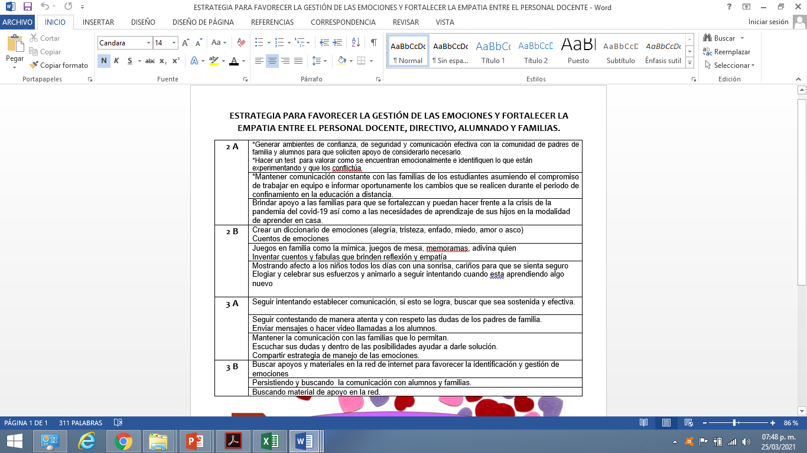

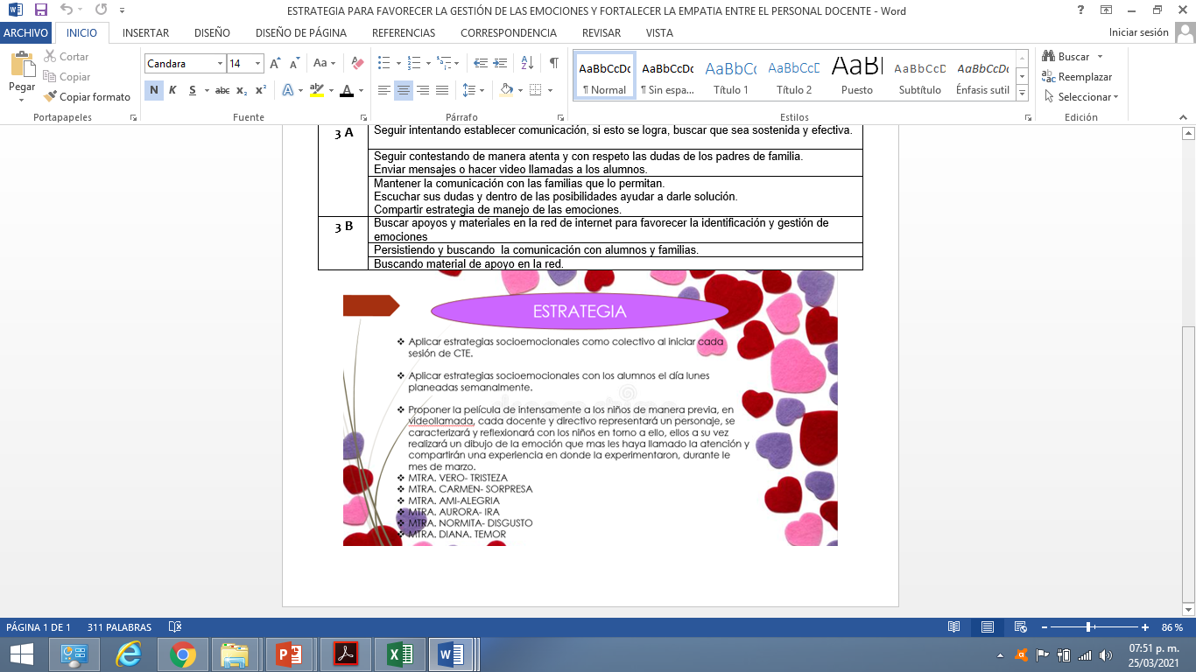



AJUSTE CON ACCIONES DE RESILIENCIA

* LINDAS PAYASADAS

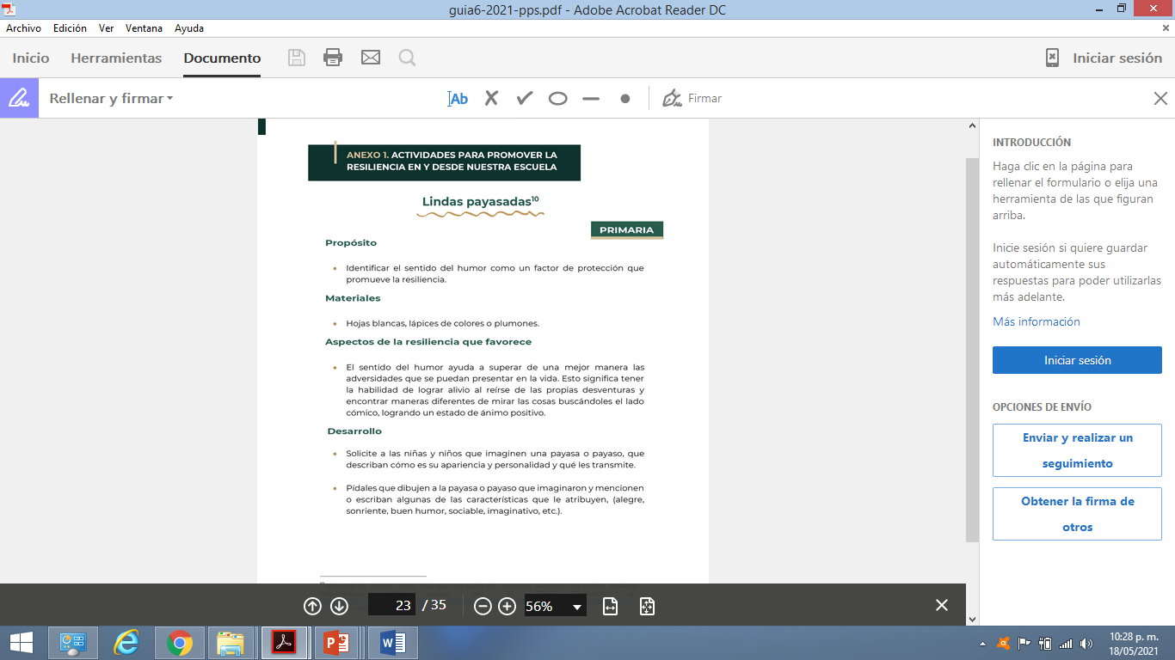

* GUISO FAMILIAR

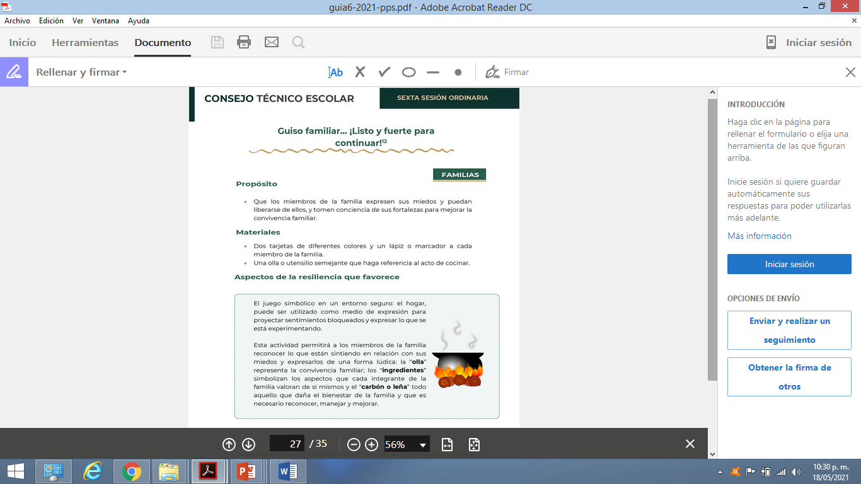

TRABAJARLAS DE MANERA VIRTUAL

NOTA: CADA DOCENTE LA REALIZARÁ UN LUNES Y ENVIARÁ EVIDENCIAS

\*BURBUJA REGRESANDO DE MANERA PRESENCIAL

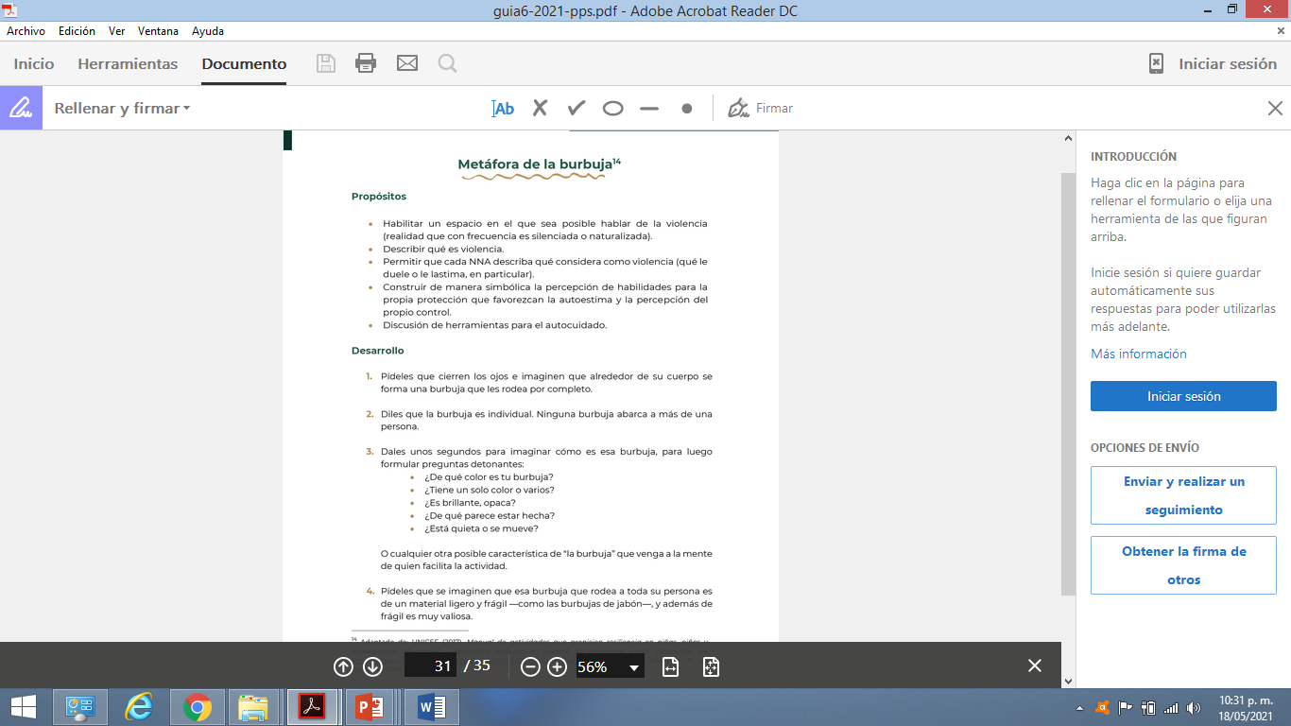

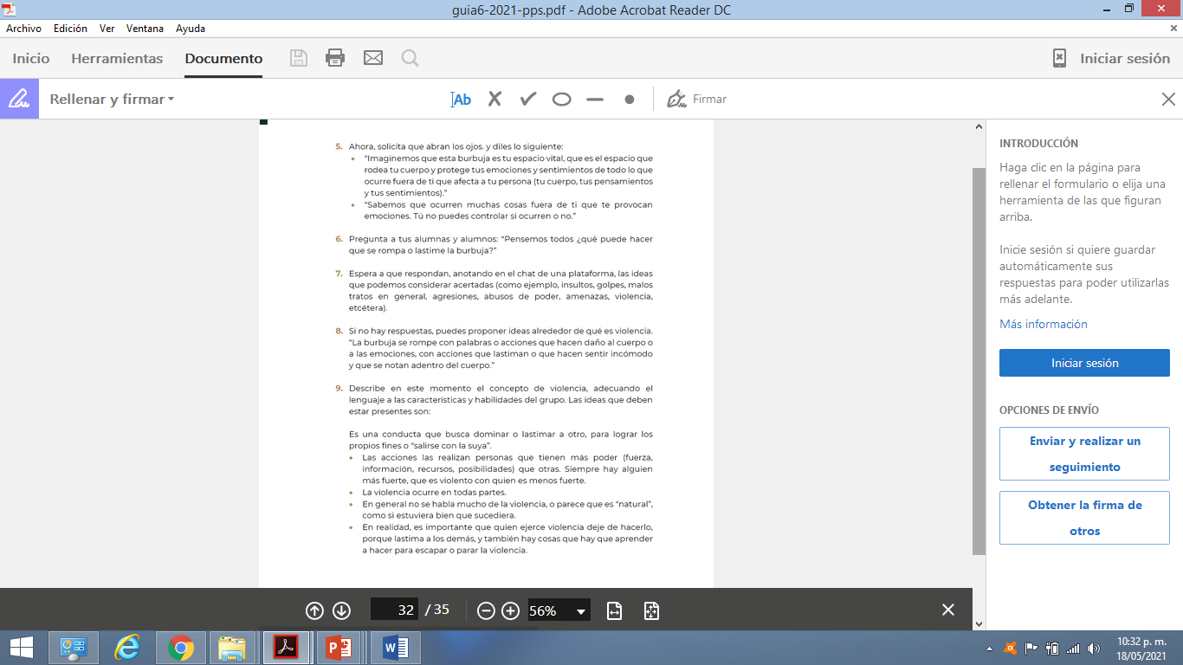

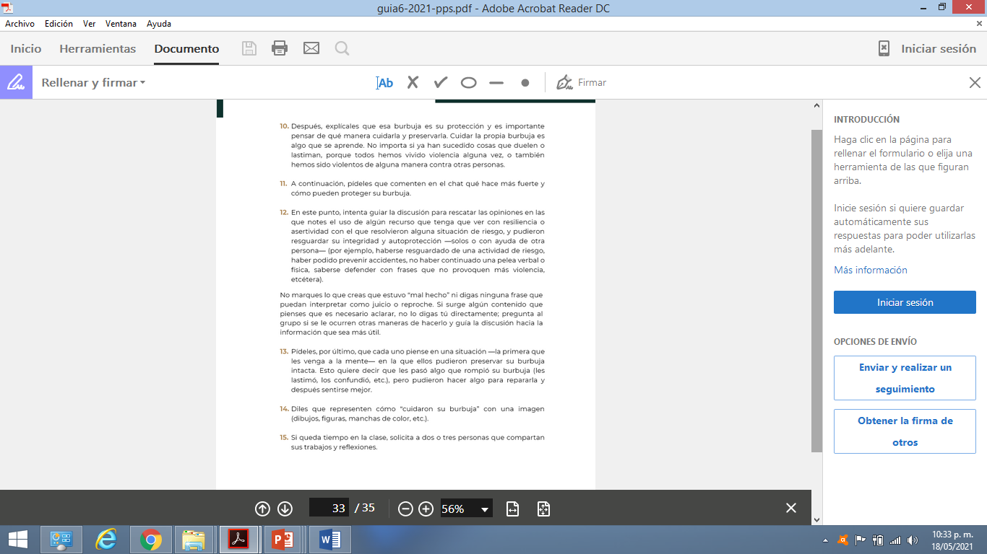

REGULACIÓN DE EMOCIONES

